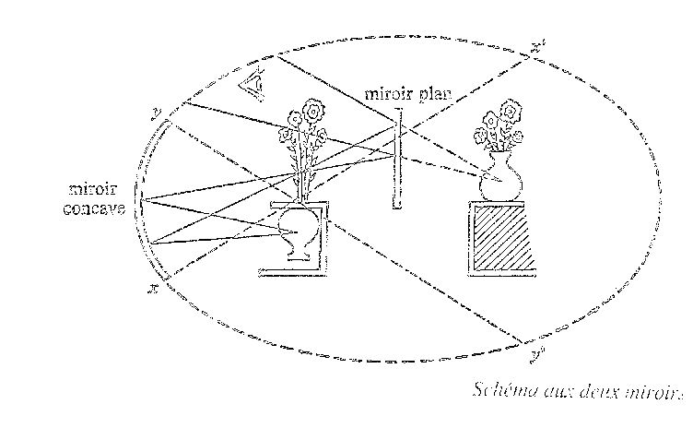
FREUD

ET

LACAN

20.30 – 23.00

Le séminaire I, Les Ecrits techniques de Freud, de J. Lacan par :
Serafino Malaguarnera ( Psychanalyste - Membre de l’Acte psychanalytique)
Bénédicte Maes ( Psychanalyste - Membre de l’Acte psychanalytique et Forum Lacanien )

Programme et dates :

Introduction. Cadre philosophique et arrière-plan culturel : Hegel, Kojève, Heidegger - 3 avril
Le moment de la résistance - 17 avril
La topique de l’imaginaire, I - 8 mai
La topique de l’imaginaire, II - 22 mai
Les impasses de M. Balint - 5 juin
La parole dans le transfert - 19 juin

Av. d’Itterbeek, 9 – 1070 Anderlecht
Pour tout renseignement : 02/523.14.30 – 0472/622.580

Prix : 10 euros par séance

